我们在牛市图表上处于什么位置？

作者：Katherine Ross，Blockworks；编译：白水，本站

## 与牛市共进

比特币现在已经进入牛市 640 多天了——如果你相信我们仍处于牛市中的话。

不同模型的持续时间不同。但根据我自己的计算，过去三次比特币牛市持续了 1,047 天（2015 年至 2018 年）和 1,278 天（2018 年至 2022 年）。

因此，如果比特币确实注定要映射到这些四年周期（没有保证），那么我们已经走过了当前周期的一半以上。

（我将 2022 年 11 月 9 日算作开始，当时比特币在 FTX 关闭提现后跌至 15,670 美元以下。）

几百天前——早在 1 月份——比特币迄今为止的牛市表现与前两个周期大致持平：回报率略低于 4.5 倍。

然而，在 2015 年至 2018 年的这个周期中，比特币的价格迅速升温。2017 年 1 月至 7 月期间，比特币价格从 800 美元飙升至 2,800 美元以上。

到 2017 年底，比特币价格最终升至近 20,000 美元，创下三年内未被打破的历史新高。

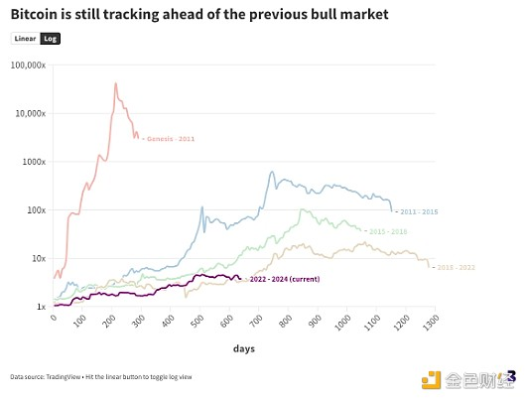

在过去的三个周期中，比特币正是在这个时间点开始真正腾飞

正如上图中的棕色线所示，今天的比特币更密切地跟踪了最近的周期，即2018年至2022年之间。迄今为止，该公司的市场回报率为278%，而同期的市场回报率为244%。

如果牛市已经结束，那么这将是比特币历史上最短的牛市——不包括创世区块后两年的初始价格发现。

但如果牛市仍在继续，而比特币价格走势确实仍是周期性的，那么我们必须从现在开始走高才能映射到这些模式，这确实与一些分析师的展望一致。

根据前三个市场的长度，即使到明年中期，比特币仍将看涨。（NFA，过去的表现并不代表未来的结果，等等。）

并非所有加密货币都像比特币一样看涨。以太坊，在近三年半的时间里，还没有像比特币那样走得这么远。

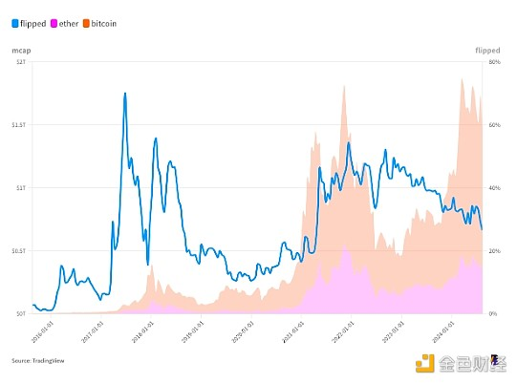

衡量以太坊在比特币中成本的 ETH/BTC 比率自 2021 年底以来已下跌近一半

在上图中，背景中的橙色和粉色阴影区域分别显示了比特币和以太坊的市值。这些区域是堆叠的，因此当较小的区域占据了总空间的一半以上时，就会发生翻转。

蓝线跟踪进展——自 2021 年牛市高峰以来，它一直在稳步回落。

与此同时，Solana 从未如此接近翻转以太坊。

去年这个时候，Solana 的市值仅为以太坊的 4%——即 93 亿美元至 2172 亿美元。现在，它占 22%，价值为 660 亿美元至 3076 亿美元。

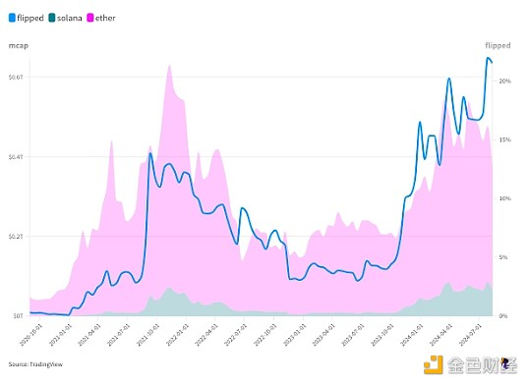

这是同一张图表，但显示的是 solana 翻转 ether 的状态

值得一提的是，著名交易员 Peter Brandt 最近预测，未来几个月 SOL 兑 ETH 将上涨 100%。

在之前的熊市中，solana 和 ether 之间的差距相当大，即使 SOL 因与 Sam Bankman-Fried 的关联而进一步下跌。

不过，要让 Brandt 的呼吁成真，我们可能还需要至少半年的牛市。

对我来说有效。

— David Canellis

## 加密货币东山再起

“加密货币似乎又一次东山再起。”

这是 Barnes 和 Thornburg 对投资基金前景的直接引用。

84% 的受访者认为，未来一年该领域的私人投资活动将大幅增加。

“59% 的受访者还预计，未来 12 个月内，加密货币专用基金的总数将增加。这与去年的情况不同，当时大多数受访者表示，加密货币市场的现状对他们的组织产生了重大负面影响，”报告指出。

Barnes 和 Thornburg 调查了近 140 名风险投资家、私募股权、对冲基金和投资者——包括美国的有限合伙人和赞助商。也许并不奇怪，人工智能是这些人的另一个热门行业（尽管最近的市场行动表明，人工智能交易可能对一些投资者来说已经枯竭）。

两个主要因素促成了态度的转变：持续的机构采用（废话）和加密货币价格的反弹。

“距离 FTX 崩盘已有一年半，我们已经看到比特币和其他加密货币的大幅复苏，”Barnes & Thornburg 合伙人 Scott Beal 表示。

“美国证券交易委员会批准比特币 ETF 对行业来说意义重大，也可能增加配置者对私人加密基金和其他非监管产品进行投资的意愿。”

说到比特币和以太坊 ETF，后者成功承受了积极势头的重压，因为比特币 ETF 继续出现一些资金流出。

“考虑到现货 ETF 面临的挑战环境（最近的 BTC 现货 ETF 资金流就证明了这一点），并考虑到一旦 Grayscale Ethereum Trust 转换为 ETF 后预期的资金流出，ETH 现货 ETF 的前景看起来是积极的，”Finequia 研究分析师 Matteo Greco 写道。

Barnes 和 Thornburg 报告中提到的 12 个月前景正好是加密货币的另一个潜在看涨时间框架，具体取决于美国总统大选的结果。

还有报道称，现任副总统卡马拉·哈里斯的竞选团队正试图与加密货币行业领袖接触，这可能会影响事态发展。

然而，前总统唐纳德·特朗普的共和党竞选团队在支持加密货币方面更加直言不讳。 FalconX 的 David Lawant 最近认为，美国大选可能有助于打破加密货币目前的趋势。

因为，尽管有可能出现积极的催化剂，但我们仍然处于价格行动的尴尬时刻。

Finequia 的 Greco 写道：“自 7 月底以来，比特币的总未平仓合约已下降约 12%，从 46 亿美元降至 41 亿美元。这一下降凸显了影响数字资产市场的大量清算，造成了滚雪球效应，导致价格下跌，并反映了中心化和去中心化交易所的市场活动与近期价格走势之间的强烈相关性。”

“降低杠杆率虽然会导致短期价格下跌，但市场往往对此持积极态度，因为它降低了过度杠杆的风险，如果过度杠杆率进一步增长并达到不可持续的水平，可能会导致更严重的市场调整。”

未来有很多潜力，但目前不一定有帮助。

但现在也是八月，我们仍然处于度假模式。你知道我们说什么：继续游泳。

— 凯瑟琳·罗斯

## 问：夏季对噪声信号有什么影响？

有时，它会减弱噪声信号。有时，它会让它变得非常响亮。

这肯定会让激烈的抛售变得更加戏剧化和可怕，但今年夏天的反弹仍然强劲。

有时，如果噪音只是平淡的嗡嗡声，那就太好了，但这是加密货币，我们 24/7 都在工作，所以我们总是要为最可怕的情况做好准备。

只是不要太习惯它。 8 月传统上是一个较慢的月份，但我觉得 9 月会启动很多行动。

— 凯瑟琳·罗斯

这是牛市的第二个夏天，可以预料到会有一些热情受到抑制。

当市场真正火爆时，测试网发布、合作伙伴关系和使用里程碑等积极消息可能会对价格产生日常影响。

在我们当前的时刻，所有这些事情几乎不会引起人们的注意。但人们仍然期望任何新闻都是好消息。

现在新闻就是新闻。即使是负面新闻。市场正在经历各种变化——这可能是目前加密货币最乐观的事情。

加密货币处于目前的水平，在宏观、监管和政治方面都存在不确定性的情况下，情况真的会有多糟糕？

— David Canellis